Раздел 6: Оценка работы
(характеристика, результаты аттестации, заключения по результатам работы за год, отзывы)
ПРЕДСТАВЛЕНИЕ-ХАРАКТЕРИСТИКА
на Олесову Екатерину Алексеевну,
заместителя директора по ИКТ
МОУ «Намская СОШ №2» МО «Намский улус» РС(Я)
Олесова Екатерина Алексеевна, образование высшее, педстаж 17 лет, с 2002 года работает на должности заместителя директора по НМР и ИКТ. При ее непосредственном руководстве в мае 2006г. школа защитила проект программы «Создание информационной модели управления школой и организации учебно-воспитательного процесса» и обрела статус улусной экспериментальной площадки. Для повышения эффективности методической работы, полной реализации запросов педагогов в школе начата деятельность по созданию единого информационного пространства и четкого регулирования информационных потоков.
В настоящее время информационная система школы действует по следующим приоритетным направлениям: техническое оснащение школы и обслуживание компьютерной и оргтехникой; помощь в методическом обеспечении образовательного процесса; повышение квалификации педагогических работников; программно-методическое обеспечение; обеспечение функционирования поста электронной почты и доступа в Интернет. С каждым годом в школе растет количество учителей, использующих на уроках ИКТ; педагогов, которые могут поделиться опытом создания презентационных материалов, использования медиа и видеоуроков, выполнения контрольных работ, тестов на компьютере, закрепления учебного материала путем выполнения заданий на компьютере, подготовки сообщений с использованием Интернета. Шестьдесят шесть процентов учителей прошли курсы повышения квалификации по применению НИТ в работе. Большое внимание уделяется преподавании предмета «информатика»: уроки информатики введены со второго класса, в профильных информационно-технологическом 10А и математическом 11А предусмотрено по 4 часа информатики. 2 кабинета информатики работают в полную силу, где проводятся не только уроки информатики, но и других предметов с использованием ИКТ, различные семинары, совещания. Заведены журналы по ТБ, составлен график занятости, составлены инвентарные ведомости кабинетов. Учителем начальных классов Новгородовой Л.Г. разработана программа по внеклассным занятиям по предмету «Информатика» и действует кружок «Компьютоша», учителем информатики Бучугасовым П.А. ведется кружок информатики для учащихся среднего звена.
Заметно активизировалось участие учителей в различных конкурсах по применению ИКТ: следует отметить успешное участие учителей на X республиканской научно-практической конференции „Новые технологии в образовании: расширяя горизонты”. Так, Сыромятников П.В., учитель биологии, финалист улусного тура, стал победителем республиканского конкурса «Учитель-виртуоз информационных технологий». Бучугасов П.А., учитель информатики, - номинантом улусного тура и призером республиканского конкурса авторских электронных методических пособий. Под руководством Дьяконовой Т.М., медиатека школы стала призером улусного конкурса среди школьных библиотек. Егоров Максим, ученик 11 «б» класса – победителем улусного конкурса web-сайта школьника, вошел в десятку сильнейших разработчиков сайта в республике. Также на данной конференции участвовали и распространили опыт своей работы Новгородова Л.Г, учитель начальных классов, Сидорова М.С., учитель химии, Дьяконова Т.М., школьный библиотекарь, Олесова Е.А., зам.директора по ИКТ, Сивцева В.В., руководитель МО учителей начальный классов, и Баишева М.С., учитель начальных классов, которые представили работы творческих групп. В этом успехе большая заслуга Екатерины Алексеевны как руководителя и методиста.
Одним из направлений работы Олесовой Е.А. является создание школьной медиатеки. Медиатека действует как информационный центр школы. С целью обеспечения участникам образовательного процесса доступа к информации, знаниям, идеям, культурным ценностям посредством использования библиотечно-информационных ресурсов на различных носителях. Здесь сосредоточены новейшие носители информации: учебные видеокассеты, аудиокассеты, CD-диски, компьютер, телевизор, мультимедийный проектор, ксерокс, сканер. В библиотеке проводятся различные мероприятия, и главным образом, уроки с применением ИТ.
В последнее время современное обучение немыслимо без применения ресурсов Интернета. Для эффективного использования возможностей Интернет с ОАО «Сахателеком» был заключен договор о подключении школы к сети Интернет по линии ADSL, сотрудниками Намского ЦИТ установлена беспроводная связь школы с ЦИТ МНИЦ МУ «Управления образования Намского улуса» РС(Я). В течение 2006-2007 учебного года 64% учащихся дистанционно участвовали и стали призерами республиканских Интернет-олимпиад, Всероссийских дистанционных олимпиад «Эйдос», Всероссийского игры-конкурса «Золотое руно», Международного конкурса «Кенгуру», VI-го Всероссийского интеллектуального марафона учеников-занковцев, Всероссийского конкурса «В любую погоду», Всероссийского фестиваля НИР учащихся «Портфолио».
Педагоги школы: Сивцева В.В., Ноговицына Н.К., учителя начальных классов, приняли участие на дистанционном Всероссийском фестивале педагогических идей «Открытый урок» ИД «1 сентября», также дистанционным обучением Педагогического университета «1 Сентября» охвачено 6 учителей, 73% педагогов школы прошли курсы повышения квалификации по использованию ИКТ, провели всего 250 уроков с ИКТ, из них 36 открытых уроков.
Вся эта большая работа требует компетентного, по-новому мыслящего, креативного руководителя. Своими деловыми качествами: требовательностью, принципиальностью, высокой методической подготовкой Екатерина Алексеевна является главным двигателем экспериментальной работы школы. Являясь учителем русского языка по специальности, Олесова Е.А. благодаря своей целеустремленности, саморазвитию стала компетентным руководителем по ИКТ. Постоянное повышение квалификации способствуют повышению качества работы. Так Екатерина Алексеевна за последние 5 лет посетила следующие курсы: 2004г. – фундаментальные курсы «Методология педагогического проектирования», ИПКРО, Якутск; 2005г. – проблемные курсы «Школьная медиатека – центр развития информационной культуры учащихся», ИПКРО, Якутск; 2006 г. - проблемные курсы «Информатизация процесса обучения», Челябинский ГПУ, г.Челябинск; 2007 г. – проблемные курсы программы Intel «Обучение для будущего», ЯГУ, г.Якутск, с.Намцы; 2007 г. – проблемные курсы «Методика работы с программой «Школьный офис 3.0», СГПА, Московского ГУО, с.Намцы; 2007 г. – проблемные курсы «Охрана труда», ИПКРО, с.Намцы; 2008 г. – проблемные курсы «Создание электронных учебно-методических материалов на базе Frond Page», ИПКРО, с.Намцы.
Широкое распространение опыта на различных уровнях:
- на муниципальном уровне:
2005 г. – выступление на улусном смотре отчетов молодых педагогов улуса по теме «Организация деятельности стажеров», с.Намцы; 2006 г. – представление работы школы на улусном семинаре «Формы и методы правового образования», с.Намцы, справка, 2007 г. – распространение опыта методической работы школы на отчете методической работы ОУ Намского улуса за 2006-07 уч.г., с.Намцы, сертификат, 2007 г. – отчет за 1 год работы УЭП по теме «Создание информационной модели управления и организации УВП», МНИЦ УУО, с.Намцы, 2007 г. – выступление на улусном семинаре учителей информатики с докладом «Опыт и проблемы работы с программой «Школьный офис», с.Намцы, 2007 г. – выступление на улусном семинаре заместителей директоров по УМР и НМР с докладом «Внедрение программы «Школьный офис», с.Намцы, 2007 г. – доклад «Информационные технологии в управленческой деятельности ОУ» на секции «Информатизация в образовании» сентябрьского совещания работников образования Намского улуса «Инновация и качество образования», участие на мультимедийной выставке «Инновационная карта ОУ Намского улуса», с.Намцы, справка, сертификат, 2008 г.- участие на февральском совещании работников образования «Информатизация образования: приоритеты, задачи, проблемы», с.Намцы, справка, 2008 г. – участие на улусном конкурсе авторских электронных методических пособий на Январском совещании работников образования Намского улуса «Новые технологии в образовании», с.Намцы, справка, 2008 г. – участие на улусных педагогических чтениях с докладом «Информатизация управленческой деятельности посредством создания информационной системы» с.Намцы, сертификат, доклад рекомендован на региональные педагогические чтения, 2008 г. – представление экспертной комиссии МНИЦ УУО отчета 2-го года работы УЭП по теме ««Создание информационной модели управления школой и организации учебно-воспитательного процесса», с.Намцы, 2008 г. – выступление на секции «Информационное обеспечение учебно-воспитательного процесса» Сентябрьского совещания работников образования Намского улуса РС(Я) «Современная модель образования: реалии и перспективы» с докладом «Создание информационной системы для организации управленческой деятельности администрации школы», с.Намцы, 2008 г. - представление экспертной комиссии МНИЦ УУО промежуточных результатов 3-го года экспериментальной работы по теме ««Создание информационной модели управления школой и организации учебно-воспитательного процесса», с.Намцы
2009 г. – мастер-класс на тему «Создание информационной модели управления школой и организации учебно-воспитательного процесса» на Февральском совещания работников образования Намского улуса РС(Я) «О задачах системы образования улуса по реализации образовательной стратегии «Наша новая школа», сертификат, с.Намцы, 2009 г. – организация I улусного конкурса «Лучший дистанционный учитель».
- на региональном уровне: 2009 г. – участие на дистанционных педагогических чтениях учебного округа «Лена» «Система образования в условиях устойчивого развития: состояние и перспективы», посвященных памяти И.С.Гаврильева
- на республиканском уровне: 2004 г. – участие в работе тематических студий, посвященных 65-летию методической службы РС(Я), с темой «Интеграция учебных предметов в экологическом образовании школьников», ИПКРО, г.Якутск; 2008 г. – выступление на секции «НИТ и развитие образования» X республиканской научно-практической конференции «Новые технологии в образовании: расширяя горизонты» с докладом «Информатизация управленческой деятельности посредством создания информационной системы», СГПА, с.Намцы, 2008 г. – участие на заочно-дистанционных 49-х республиканских педагогических чтениях «Актуальные задачи современной модели образования: Риски. Опыт. Достижения.», ИПКРО, г.Якутск, 2009 г. – мастер-класс на республиканском семинаре «Информационная модель управления школой и организации учебно-воспитательного процесса», сертификат ИПКРО, с.Намцы
- на российском уровне: 2008 г. – участие III Всероссийской научной конференции «ИТНОЭ-2008», Правительство РС (Я), ЯГУ им.М.К.Аммосова, Институт информатизации образования РАО, Институт ЮНЕСКО по информационным технологиям в образовании, ИПКРО МО РС (Я), г.Якутск
Педагогическая деятельность Олесовой Е.А. соответствует высшей категории.
Директор школы Никонова Н.П.
20 марта 2009 года.
Результаты аттестации:
Дата аттестации: « 31» марта 2004 г.
Решение аттестационной комиссии: присвоена первая категория
Приказ №01-03/85 по Намскому улусу от 1 апреля 2004 г.

Заключения по результатам работы за год:
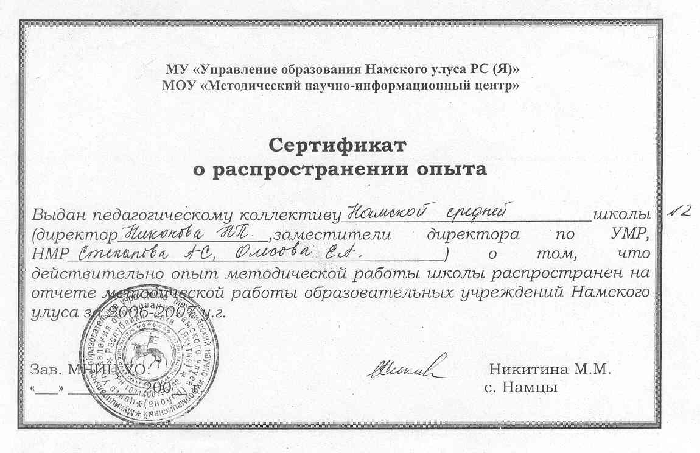
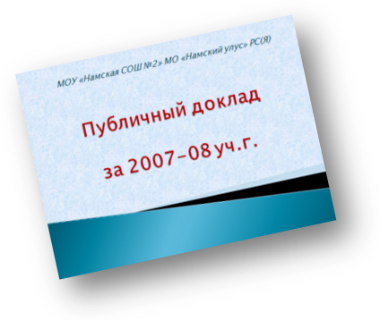
2007г. – распространение опыта методической работы школы на отчете методической работы ОУ Намского улуса за 2006-07 уч.г., с.Намцы, сертификат
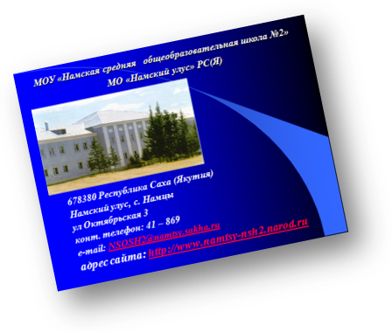

Публичный отчет
за 2006-07 уч.г.
(отчет УЭП
за 1 год работы)
Публичный отчет
за 2007-08 уч.г.
(отчет УЭП
за 2 год работы)

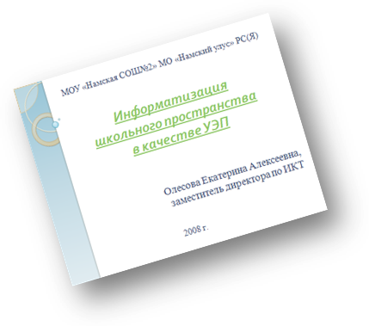
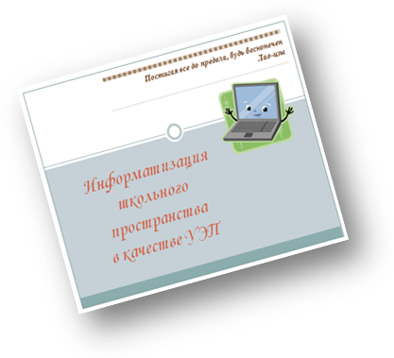
Доклады на педчтениях: улусных, региональных
за 2006-07 уч.г.

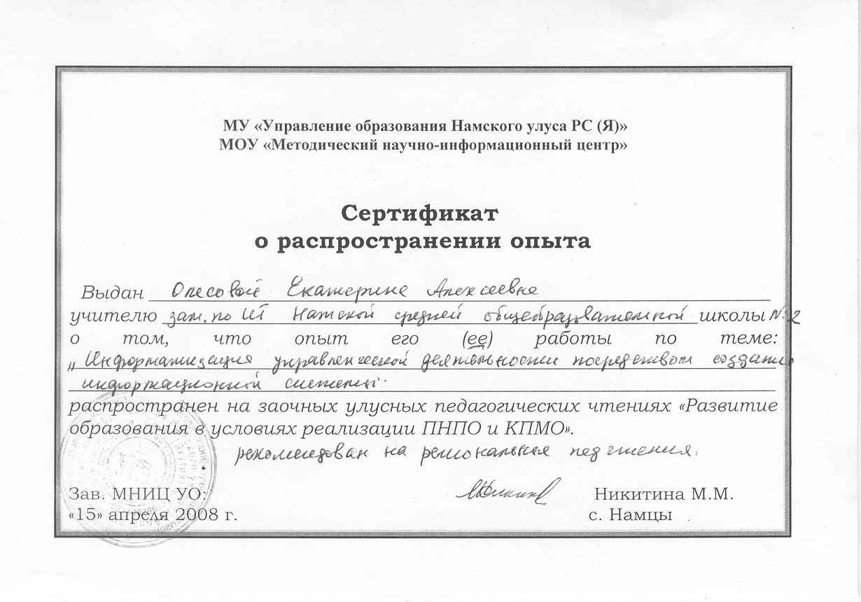

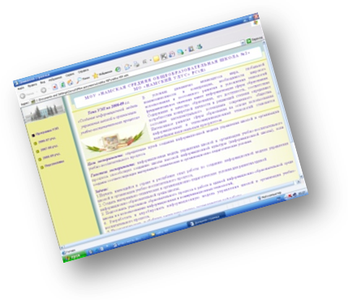
Отчет УЭП
за 2006-09 уч.г.
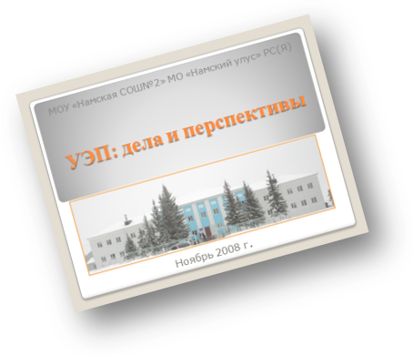
Отчет УЭП
за 2008-09 уч.г.
(за 3 год работы)

Отзывы
Москвитин Н.Н., директор ЦИТ УО
Олесова Екатерина Алексеевна является грамотным специалистом, четко организует информационную деятельность в школе, уделяет внимание информатизации школьного пространства, проводит семинары-практикумы для учителей по применению информационных коммуникационных технологий в обучении, организовала I школьного фестиваля педагогических идей с использованием сетевой связи, сотрудничает с учителями при подготовке проектов и их разработок посредством программ презентации.
Екатерина Алексеевна участвовала в разработке положения для создания Союза молодых учителей школы, ставшей в последующем сообществом молодых педагогов на улусном уровне, также инновационных программ, различных методических разработок и проектов. Существенную методическую помощь она оказывает учителям-участникам профессиональных конкурсов, педагогических чтений, исследовательских работ разного уровня.
В 2003 году с оценкой «отлично» защитила дипломную работу на тему «Структурно-функциональная модель информационно-методической службы (на примере Намской средней школы №2)» на курсах переподготовки ИПКРО «Менеджмент в образовании».
С 2006 года становлением школы улусной экспериментальной площадкой по внедрению новых информационных технологий и подключением школы в глобальную сеть Интернет Екатерина Алексеевна ведет плановую работу по использованию Интернет-ресурсов и ИКТ в учебно-воспитательном процессе. Школа, под ее руководством, провела большую работу по подготовке и проведению X республиканской научно-практической конференции «Новые технологии в образовании: расширяя горизонты», также помогла подготовке победителя III республиканского конкурса «Учитель-виртуоз информационных технологий» Сыромятникова П.В., учителя биологии.

Екатерина Алексеевна представляет собой опытного, ответственного руководителя четко представляющего большую значимость информационной обеспеченности и методической подготовки высококвалифицированных специалистов. Теоретическая, методическая подготовка и практическая деятельность Екатерины Алексеевны соответствует высшему уровню квалификационной категории.

Соловьева С.Н., социальный педагог
Екатерину Алексеевну, заместителя директора по информационным технологиям МОУ «Намская средняя общеобразовательная школа № 2» МО «Намский улус» РС (Я) я знаю как педагога с высоким уровнем теоретических знаний и практической подготовки, как компетентного и демократичного руководителя. В какой бы должности она ни работала социальным педагогом, заместителем директора по научно-методической работе, заместителем директора по информационным технологиям и т.д. Екатерина Алексеевна посвящает своему делу всю себя, выкладывает все свои знания, умения, навыки и опыт. Ее отличают трудолюбие, ответственность, толерантность, мобильность, основательность и т.д. Ни одно мероприятие общешкольное, улусное или республиканское, проводимое на базе школы не обходится без участия Екатерины Алексеевны.Она пользуется заслуженным уважением всех работников школы. К ней обращаются за советом, помощью в оформлении докладов, стендовых материалов, портфолио педагога, документов, проведении открытых занятий, семинаров, участии на различных конкурсах, при прохождении аттестации…
За шесть лет совместной деятельности я многому у нее научилась, многое переняла. Как бывший социальный педагог она дает мне дельные советы, наставления, помогает практическими действиями. Я с благодарностью вспоминаю ее помощь и поддержку, когда я в 2002 году впервые пришла в данную школу и начала свою деятельность в должности социального педагога, практически заменив ее на этой должности. Когда я
участвовала в улусном конкурсе «Социальный педагог-2004» и получила номинацию «Молодой социальный педагог». Когда в 2006 году на базе школы мы проводили улусный семинар социальных педагогов по теме «Формы и методы правового воспитания», прошедший на высоком уровне и получивший положительные отзывы у наших коллег из других школ и за многое другое. Всего шесть лет, а, кажется, что я знаю ее всегда…
В 2002 году Екатерина Алексеевна собрала вокруг себя группу, владеющих базовых уровнем компьютерных технологий молодых специалистов и создала творческую группу - издательское бюро школы, с которого, по сути, и началась информатизация школы, завершившаяся вступлением ее в улусную экспериментальную площадку «Создание информационной модели управления школой и организации учебно-воспитательного процесса», полным оснащением школы компьютерной техникой и освоением почти всем коллективом школы информационных технологий. К тому же Екатерина Алексеевна прекрасная мама и жена, отличная хозяйка, хороший друг. И просто светлый человек. Будь всегда такой, какая есть! Благополучия, успехов и здоровья!

Молчанова Л.И., учитель РЯиЛ
Екатерина Алексеевна, являясь заместителем директора по информационно – коммуникационным технологиям, обладает высочайшим уровнем компетентности, необходимой в данном виде деятельности. Работая в данной должности, Екатерина Алексеевна, как специалист высокого класса, оказывает нам, учителям, всяческую поддержку и необходимую помощь. С ее поддержкой как руководителя учителями были созданы многие электронные пособия, ЦОРы и ИУМК, получившие хорошую оценку со стороны специалистов. Ведь главная задача руководителя - создание условий для самореализации и саморазвития каждого педагога. Екатерина Алексеевна, будучи прекрасным наставником, обладая широким спектром знаний и умений, является не просто руководителем, но в первую очередь тем человеком, к которому всегда можно обратиться за помощью и советом.

